It’s SHOW-TIME!

Sehr geehrte Damen und Herren,

wir präsentieren Ihnen:

„NIEMALS im BADEMANTEL nach NEW YORK“


Mathias begeistert das Publikum mit viel Gefühl in der Stimme und versierten Fingern am Flügel oder Klavier. Er performt Hits aus fünf Jahrzehnten von einem der größten Künstler und Entertainer aller Zeiten, Udo Jürgens.

Als hervorragend ausgebildeter Künstler und mit einer an das Original heranreichenden Stimme präsentiert er die Klassiker, wie „Aber bitte mit Sahne“, „17 Jahr, blondes Haar“, „Mit 66 Jahren“, „Griechischer Wein“ und natürlich „Ich war noch niemals in New York“ sowie viele mehr. Diese Titel werden stets mit biografischen Anekdoten gespickt, viele auch von einer charmanten Duett-Partnerin als Sängerin begleitet.
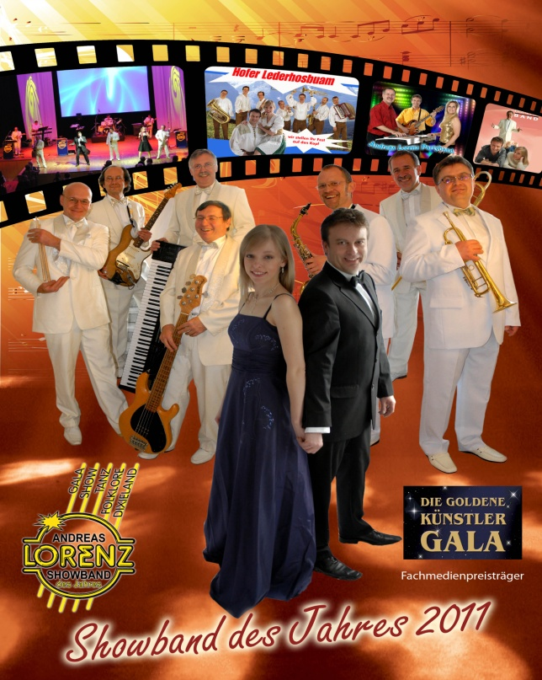
Für größere Events ist die Zusammenarbeit mit der >>Andreas Lorenz Showband <<(www.andreas-lorenz-showband.de) vorgesehen, was den unverwechselbaren Live-Charakter eines Udo Jürgens Konzerts aufkommen lässt.

Die Ausgestaltung der Ton- und Lichtanlage können wir für bis zu 1500 Gäste in eigener Regie übernehmen. Deshalb fallen für den Veranstalter keine weiteren Kosten an.

Die Show wird für Sie in drei unterschiedlichen Varianten performt.

Wählen Sie zwischen:

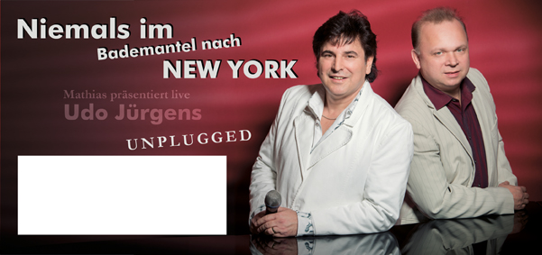
- Mathias am Klavier SOLO und im HP
- UNPLUGGED an zwei Pianos mit einem der besten Pianisten: Thomas Benke
- oder mit dem SHOW-ORCHESTER: Andreas-Lorenz-Showband.

.
Haben wir Ihr Interesse geweckt?
Dann kontaktieren Sie uns!

Weitere Informationen finden Sie unter:
www.bademanteludo.de

Buchung unter: 034901 67489 oder 0171 3777380

Mit freundlichen Grüßen,

Musikhaus Wieczorek
Damaschkestraße 33
06862 Dessau-Roßlau
Tel. 034901 67489
Fax:034901 64790
Funk:0171 3777380
www.musikhaus-mathias-wieczorek.de

Zum Abmelden bitte hier anklicken: musikhaus.wieczorek@t-online.de

